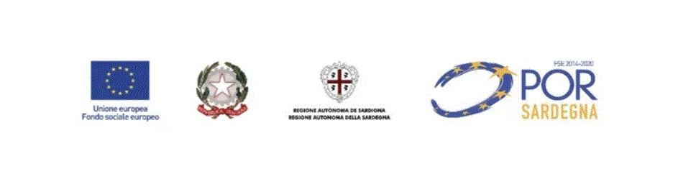
FONDO (R)ESISTO
Avviso pubblico per la concessione di sovvenzioni a favore delle imprese e dei lavoratori autonomi
ex art 14 L.R. n. 22/2020
______________________________

L’impresa BOSTON SNC DI ZANNONI SAURO E C. è risultata Beneficiaria dell’Aiuto sostenuto dall’Unione Europea nell’ambito del POR Sardegna FSE 2014/2020 per un valore pari ad euro 73.713,00

Nello specifico, l’intervento ricade sull’Avviso pubblico FONDO (R)ESISTO - Avviso pubblico a sportello per la concessione di sovvenzioni a favore delle imprese e dei lavoratori autonomi, ex art. 14 della Legge Regionale n. 22/2020. P.O.R. Sardegna FSE 2014-2020, ed è realizzato con risorse a valere sul Programma Operativo Regionale cofinanziato con il Fondo Sociale Europeo 2014/2020 della Regione Sardegna.

P.O.R. FSE 2014-2020
INVESTIMENTI A FAVORE DELLA CRESCITA E DELL’OCCUPAZIONE
ASSE I – OCCUPAZIONE
PRIORITÀ D'INVESTIMENTO 8.V)
ADATTAMENTO DEI LAVORATORI, DELLE IMPRESE E DEGLI IMPRENDITORI AL CAMBIAMENTO
OBIETTIVO SPECIFICO 8.6
FAVORIRE LA PERMANENZA AL LAVORO E LA RICOLLOCAZIONE DEI LAVORATORI
COINVOLTI IN SITUAZIONI DI CRISI
AZIONE 8.6.6.C

